WORKOUT CHALLENGE
Teori og fysisk træning - uge 3 og 4
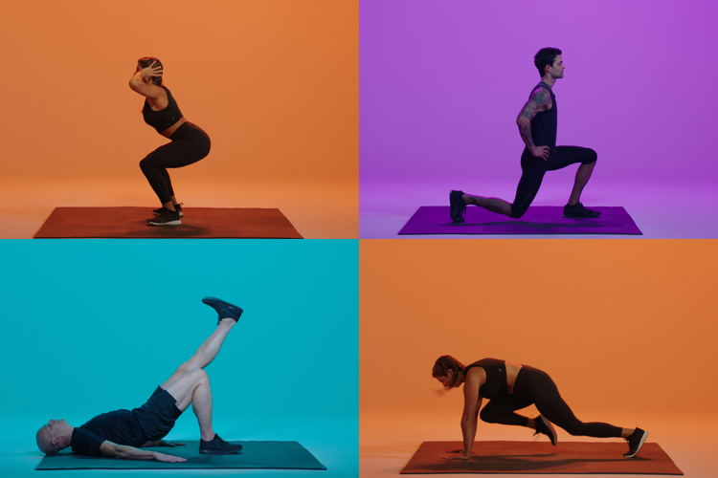
Teori:
Læs disse tekster og skriv notater til, hvor du forklarer og beskriver nøgleordene/overskrifter:
Kropsidealer
Styrketræning
Fysisk:
Lav og udfør opgaven ”The name workout challenge” på næste side - stav dit navn og efternavn.
- Søg efter navnet på bestemte styrkeøvelse Google, hvis du ikke ved (du må ikke gætte!), hvordan du skal udføre den. Se her billeder og instruktionsvideoer.
- Skriv dit navn på et stykke papir og skriv ned ud for hvert bogstaver, hvilke øvelser, som du skal udføre i dit træningsprogram.
- Stav nu dit navn med bevægelser ved at udføre de øvelser, der er beskrevet på side 2.
- Få din mor/far/bror/søster/ven til at optage dig, imens du staver dit navn med styrkeøvelser.
Rediger din video (måske i VideoMixer):
- Læg passende musik på din video (baggrundslyd).
- Skriv bogstaver til øvelserne på videoklippene, og hvad den øvelse, som du viser på videoen, hedder.
- Vær gerne kreativ og sæt nogle fine overgange og effekter ind m.m.
